Техническое задание на создание дизайна для расширения Youhonest

Оглавление

Общая концепция 2

Функциональные требования 2

User interface 2

Окно авторизации 2

Окно оповещения 3

Окно ошибки 3

Иконка Dislike 4

Иконка расширения 5

Окно настроек 5

Требования 7

Пожелания 7

Тексты 8

Окно авторизации 8

Окно ошибки 8

Соглашение с исполнителем 8

# Общая концепция

Многие социальные сети имеют кнопку “like” или “мне нравится”, но не имеют обратной функциональности, то есть не имеют кнопки выражения недовольства. Приложение Youhonest призвано решить эту проблему. Приложение имеет серверную часть для хранения данных о пользователях и об их оценках, серверная часть позволяет пользователям обмениваться своими оценками между собой. Клиентская часть представлена расширением для браузера, которое добавляет на страницы социальной сети кнопку “dislike” или “не нравится”.

# Функциональные требования

Приложение должно работать со следующими социальными сетями:

* Vkontakte (<http://vk.com>)
* Facebook (<http://facebook.com>)
* Google Plus (<http://plus.google.com>)

Поддерживаемые браузеры:

* Chrome
* Firefox
* Opera

Приложение должно быть мультиязычным и поддерживать русский и английский языки.

# User interface

Тексты, показанные на скриншотах можно найти в данном ТЗ в разделе «Тексты».

## Окно авторизации

Первое окно, которое пользователь видит после установки расширения – это окно с просьбой авторизоваться. Окно появляется только при попытке доступа к поддерживаемой социальной сети. Поверх страницы появляется полупрозрачный темный слой, запрещающий доступ к странице. Поверх слоя появляется окно авторизации, оно должно содержать:

* Текст с пояснением смысла этого окна
* Ссылку на сайт проекта, где подробно описан смысл расширения
* Ссылку на правила использования
* Кнопку (или ссылку) для авторизации
* Кнопку или ссылку (сейчас это checkbox – это неверно) для отключения и закрытия окна авторизации

При клике на кнопку авторизации пользователь переходит на страницу социальной сети, где соглашается или не соглашается предоставить свои данные сервису Youhonest. После авторизации пользователь будет возвращен на предыдущую страницу, но уже без окна авторизации.

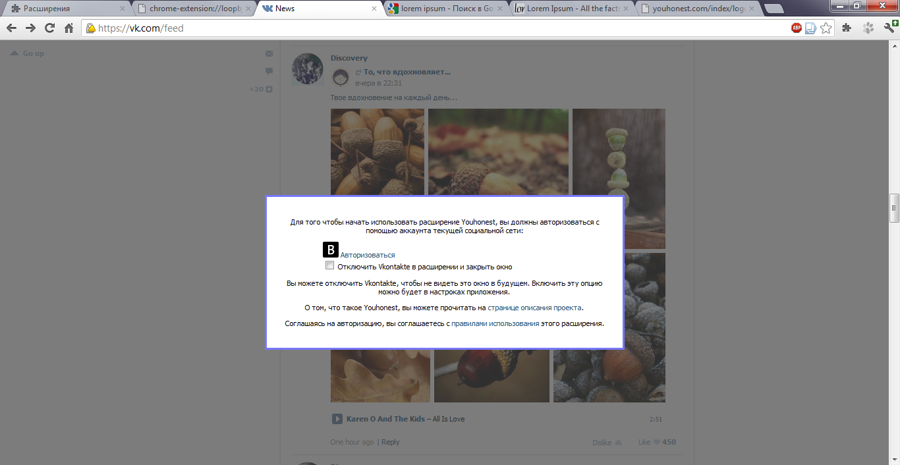

## Окно оповещения

Расширение может оповещать пользователя о новостях проекта, о новых версиях и т.п. Окно должно появляться поверх страницы социальной сети, предположительно в правом верхнем углу. Необходимо, чтобы это окно органично вписывалось в любую страницу поддерживаемых социальных сетей (в каждой сети возможно свое расположение). Окно должно содержать кнопку или ссылку для закрытия окна оповещения.

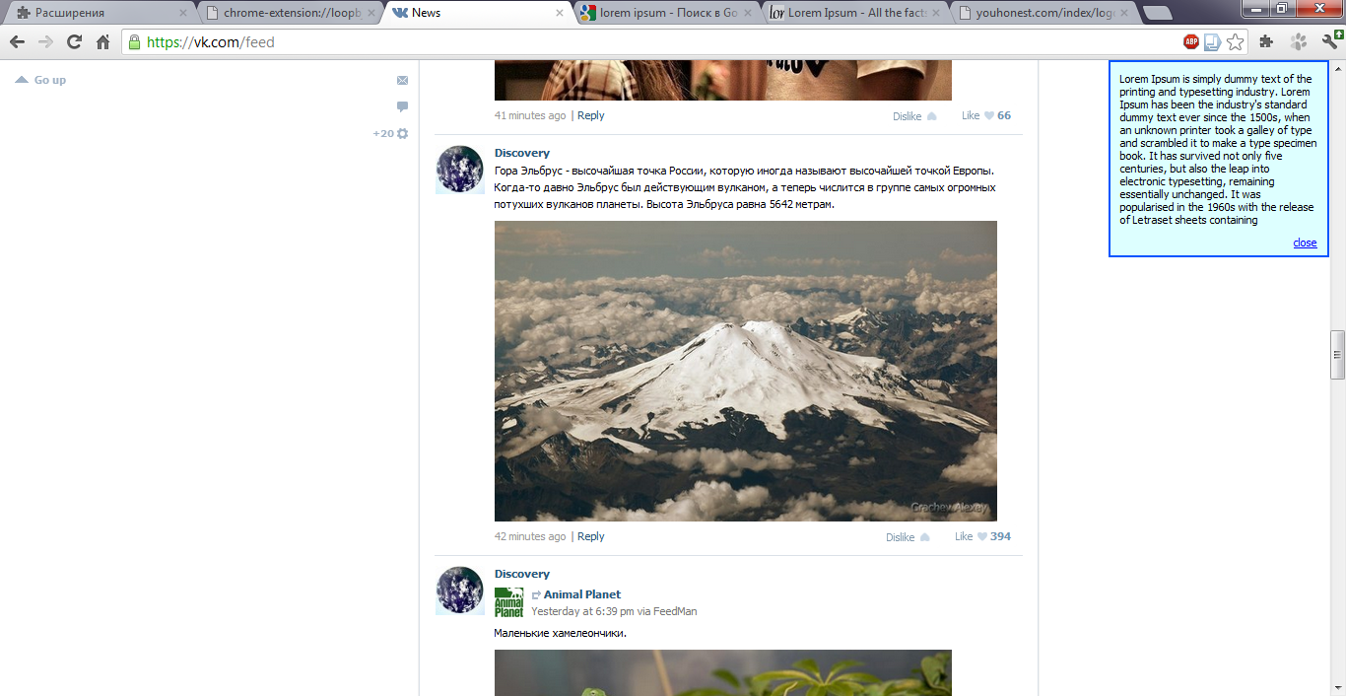

## Окно ошибки

Если во время работы приложения происходит какой-либо сбой (например, недоступность сервера), то пользователь будет оповещен об этом. Окно ошибки может появляться не чаще чем раз в полчаса, в остальное время ошибки (если будут происходить) будут просто игнорироваться.

Так же как и окно оповещений, оно должно появляться поверх страницы и вписываться во все поддерживаемые социальные сети. Окно должно содержать кнопку или ссылку для его закрытия.

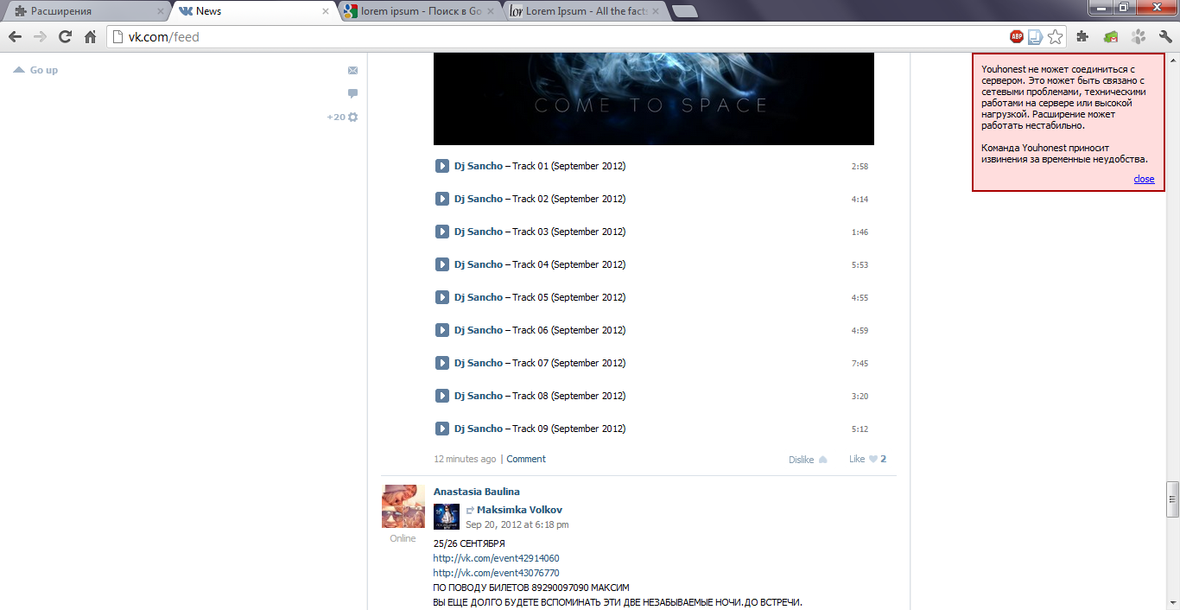

## Иконка Dislike

В каждом посте, комментарии, фотографии, видео должна присутствовать кнопка “dislike”. Иконки должны быть разными для каждой сети, по размерам и цветовой гамме соответствовать иконке”like”.

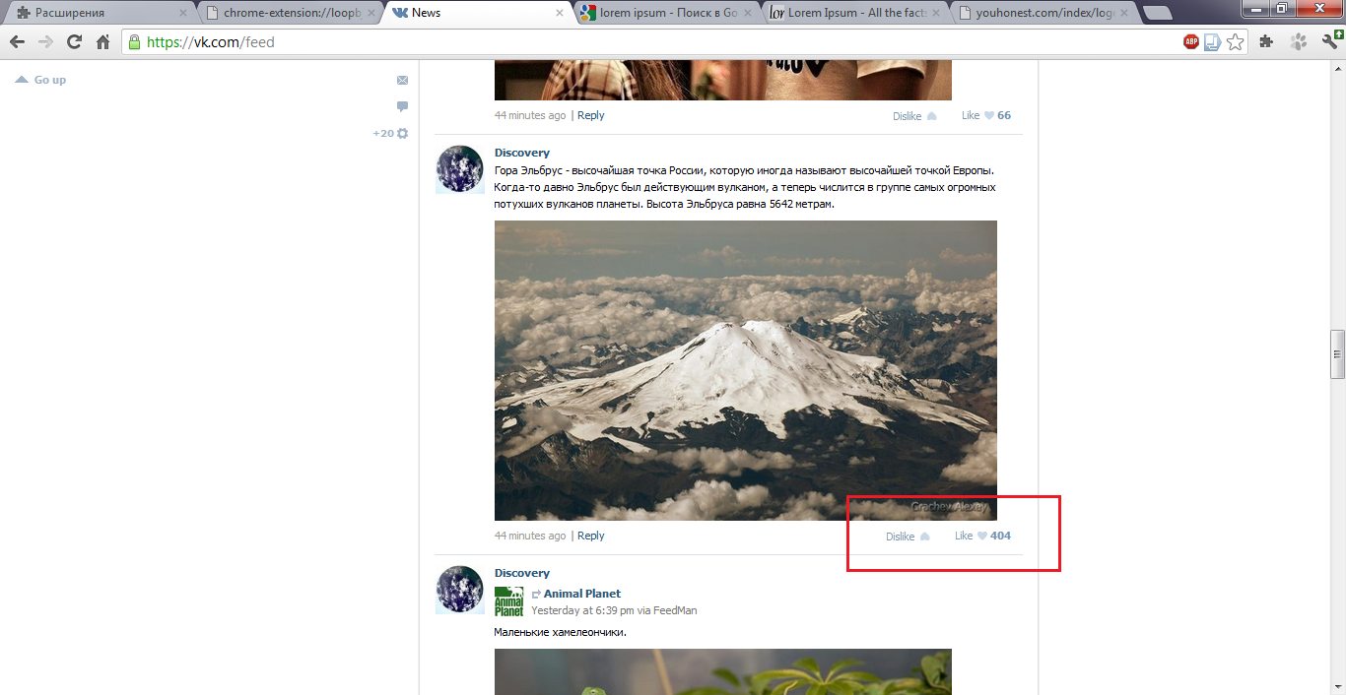

## Иконка расширения

Установленное расширение должно отображать иконку на панели инструментов.

Chrome использует иконки 16*16 для отображения в списке расширений, 48*48 для отображения на панели расширений и 128*128 для процесса установки.

Firefox использует иконки 32*32 (для версий младше 3.2) и 48*48 для всех остальных.

Opera использует иконку 18*18 для отображения на панели расширений и 64*64 для установки.

Иконка должна иметь прозрачный фон.

## Окно настроек

Расширение должно иметь окно настроек, в котором должны быть представлены следующие элементы:

* Checkbox «Использовать расширение для Vkontakte»
* Выпадающий список с выбором языка для Vkontakte
* Checkbox «Использовать расширение для Facebook»
* Выпадающий список с выбором языка для Facebook
* Checkbox «Использовать расширение для Google Plus»
* Выпадающий список с выбором языка для Google Plus
* Кнопка «Сохранить»
* Кнопка «Отменить»

Подробнее рассмотрим настройки расширений в каждом браузере:

**Google Chrome**:

Позволяет использовать произвольную HTML-страницу для страницы настроек. Как пример, ниже приведена страница настроек расширения Adblock.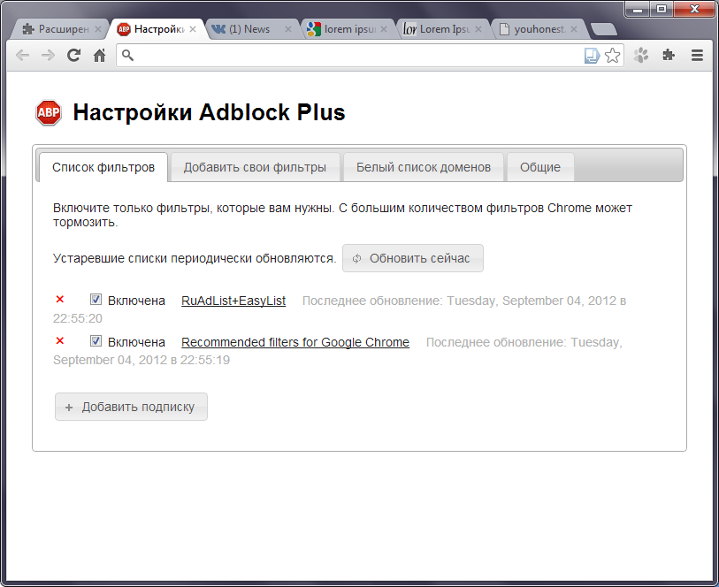

**Firefox:**

Позволяет использовать окна, похожие на окна самой операционной системы. В данном случае кнопки «Сохранить» и «Отмена» уже будут представлены в окне как кнопки «Ок» и «Отмена». Как пример показано окно настроек приложение Tile Tabs.

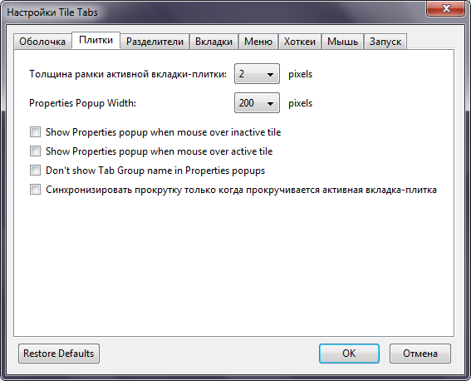

**Opera:**

Как и Chrome позволяет использовать произвольную HTML-страницу как страницу настроек. Как пример представлена страница настроек расширения Gismeteo.

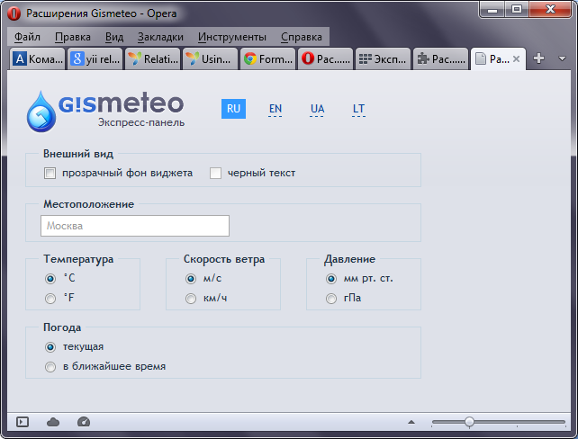

# Требования

Необходимо нарисовать макет для следующих окон:

* Окно авторизации
* Окно ошибки
* Окно оповещения
* Окна настроек для всех браузеров (произвольная страница для Chrome и Opera, и страница для Firefox, т.к. у них должен быть разный дизайн)

Так же необходимо подобрать или нарисовать следующие иконки:

* Иконку dislike для Vkontakte
* Иконку dislike для Facebook
* Иконку dislike для Google Plus
* Иконку расширения, встраиваемую в браузер в следующих разрешениях (pixels):
* 16*16
* 18*18
* 48*48
* 64*64
* 128*128

Макеты должны быть представлены файлом PSD, с аккуратной структурой слоев, чтобы из них можно было легко нарезать картинки для верстки.

Иконки должны быть представлены в формате PNG во всех разрешениях, также должны быть исходники PSD в разных разрешениях или исходник в векторном формате (любом).

# Пожелания

1. Приложение не позиционирует себя как некий «сборник ненависти», оно лишь дает свободу выбора высказывать негативные оценки наравне с позитивными. Поэтому нежелательно встраивать в него агрессивные иконки или другие элементы дизайна.
2. Все визуальные элементы должны быть максимально унифицированы, то есть хотелось бы иметь, например, одинаковое окно авторизации для всех социальных сетей, в одних и тех же цветах и т.п., отличающееся только иконкой социальной сети и ее названием (текстовкой).
3. Все элементы дизайна должны максимально вписываться в текущий (по умолчанию) дизайн всех поддерживаемых социальных сетей.

# Тексты

## Окно авторизации

Для того чтобы начать использовать расширение Youhonest, вы должны авторизоваться с помощью аккаунта текущей социальной сети:

Авторизоваться

 Отключить Vkontakte в расширении и закрыть окно

Вы можете отключить Vkontakte, чтобы не видеть это окно в будущем. Включить эту опцию можно будет в настроках приложения.

О том, что такое Youhonest, вы можете прочитать на [странице описания проекта](http://youhonest.com/about).

Соглашаясь на авторизацию, вы соглашаетесь с [правилами использования](http://youhonest.com/terms) этого расширения.

## Окно ошибки

Youhonest не может соединиться с сервером.

Это может быть связано с сетевыми проблемами,

техническими работами на сервере или высокой нагрузкой.

Расширение может работать нестабильно.

Команда Youhonest приносит извинения за временные неудобства.

# Соглашение с исполнителем

Исполнитель (дизайнер):

1. Имеет право указывать данную работу в своем резюме и демонстрировать другим заказчикам
2. Передает работу заказчику вместе с исходниками
3. Передает заказчику право собственности на эту работу, на право ее изменения и использования в любых целях
4. Может использовать готовые иконки чужих авторов, при условии, что автор разрешил их безвозмездное использование в коммерческих целях
5. Обязан предоставить заказчику ссылки на использованные иконки, если были использованы иконки чужих авторов (чтобы заказчик мог проверить их лицензию)